
龍騰文化
學用卷定價20元
113學年度學科能力測驗模擬試卷
生物考科
請於考試開始鈴響起，在答題卷簽名欄位以正楷簽全名
龍騰生物科編輯小組
【教用卷】
─作答注意事項─
考試時間： 50 分鐘
作答方式：
˙選擇題用 2B 鉛筆在「答題卷」上作答；更正時以橡皮擦擦拭，切勿使用修正帶（液）。
˙除題目另有規定外，非選擇題用筆尖較粗之黑色墨水的筆在「答題卷」上作答；更正時，可以使用修正帶（液）。
˙考生須依上述規定劃記或作答，若未依規定而導致答案難以辨識或評閱時，恐將影響成績。
˙答題卷每人一張，不得要求增補。
選擇題計分方式：
˙單選題：每題有n個選項，其中只有一個是正確或最適當的選項。各題答對者，得該題的分數；答錯、未作答或劃記多於一個選項者，該題以零分計算。
˙多選題：每題有n個選項，其中至少有一個是正確的選項。各題之選項獨立判定，所有選項均答對者，得該題全部的分數；答錯k個選項者，得該題的分數；但得分低於零分或所有選項均未作答者，該題以零分計算。

祝考試順利
版權所有‧侵害者必究
如需試卷檔案，請登入龍騰線上題測→各科word資源區

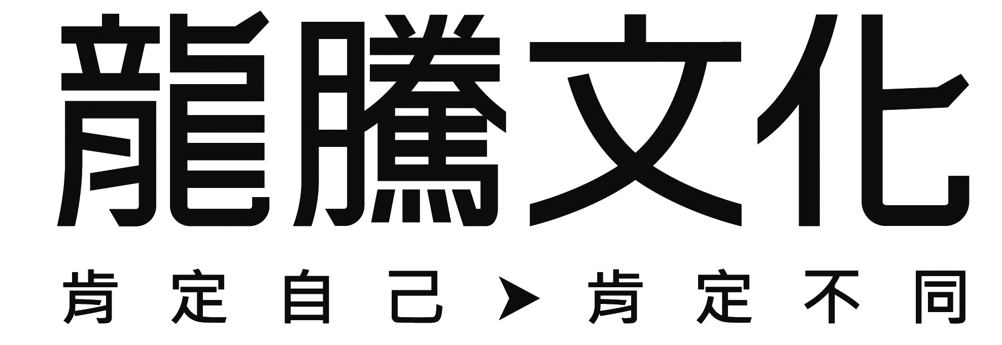

第壹部分、選擇題（占76分）
說明：第1至19題，含單選題及多選題，每題4分。
1～3題為題組
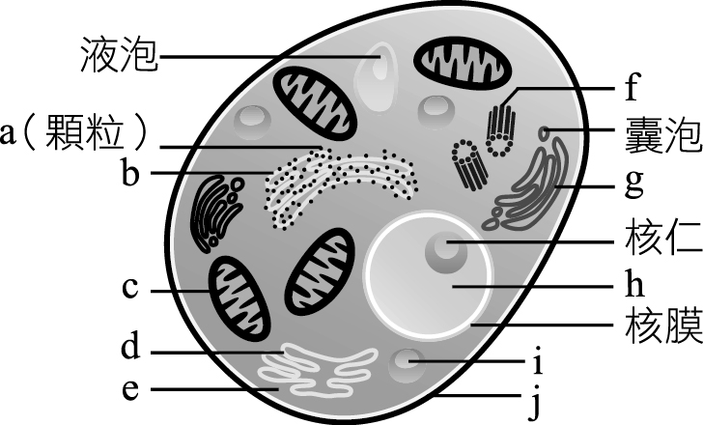
2016年諾貝爾獎隆重登場，這一次生理醫學獎頒給發現「細胞自噬」機制的東京工業大學教授─大隅良典。簡單來說，「細胞自噬」是細胞對於自己的胞器進行分解、回收的機制，如此的機制由細胞中一種特殊的胞器所執行，這一個胞器內具有多種酵素，可以分解蛋白質、醣類和脂肪，可以將其他老化的胞器摧毀，並回收再利用。
附圖為動物細胞的示意圖，(a)～(j)為各種細胞中可能具有的構造。請根據以上文章及附圖回答下列問題。
1. 下列哪一選項中的構造，是「炭疽桿菌」和「玫瑰細胞」和「人類」都具有的？
(A) a、b、c (B) a、h、i (C) c、g、j (D) e、g、i (E) a、e、j
命題出處： 龍騰【新關鍵】圖解生物學測總複習講義 單元1細胞的構造與功能
參考答案： (E)
試題解析： 「炭疽桿菌」為細菌、「玫瑰細胞」為植物細胞、「人類」為動物細胞，三者皆具核糖體、細胞質、細胞膜

2. 文章中所提及的可以執行「細胞自噬」的特殊胞器應是哪一個？
(A) a (B) c (C) d (D) e (E) i
命題出處： 龍騰【新關鍵】圖解生物學測總複習講義 單元1細胞的構造與功能
參考答案： (E)
試題解析： 文章中所提及的可以執行「細胞自噬」的特殊胞器應是溶體，其內具有多種酵素，可以分解蛋白質、醣類和脂肪等，以及分解老化胞器

3. 假如某種毒素侵害了人類製造酵素的能力，但是仍然能行呼吸作用產生能量，據此推測此毒素最先破壞的構造為何？
(A) a (B) b (C) c (D) d (E) f
命題出處： 龍騰【新關鍵】圖解生物學測總複習講義 單元1細胞的構造與功能
參考答案： (A)
試題解析： a：核糖體、b：內質網、c：粒線體、d：內質網、e：細胞質、f：中心粒、
g：高基氏體、h：細胞核、i：溶體、j：細胞膜 核糖體本為合成蛋白質的構造，酵素的成分多為蛋白質。雖然合成酵素需要能量，但題目敘述「仍然能行呼吸作用產生能量」，因此可能是核糖體先被破壞

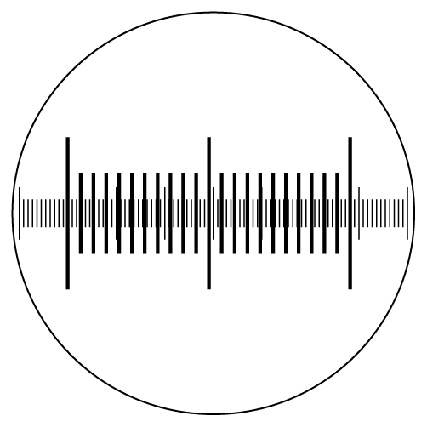
4. 使用顯微測微器時，在低倍中視野觀察到的影像如附圖，請問轉換至高倍後的影像應該為何？
(A)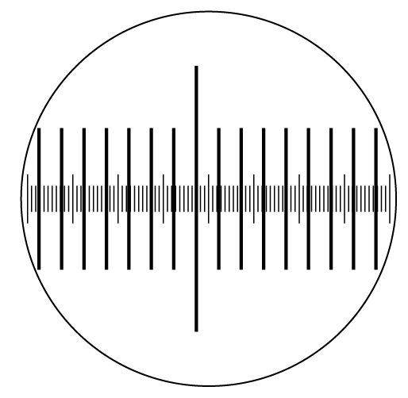 (B)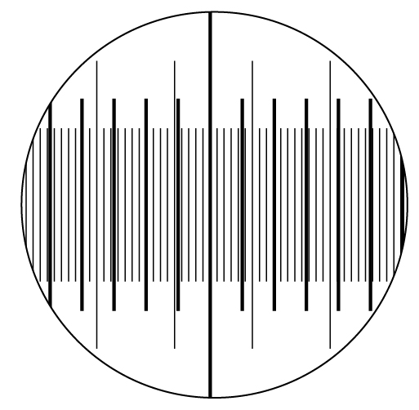
(C)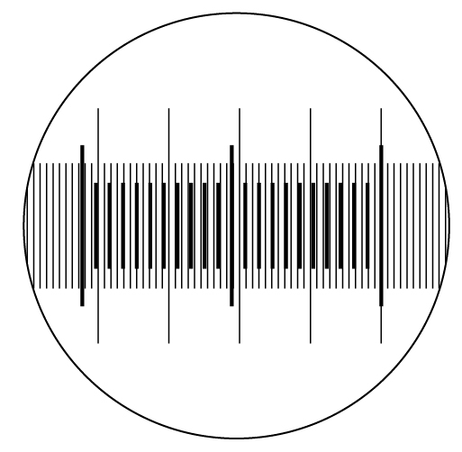 (D)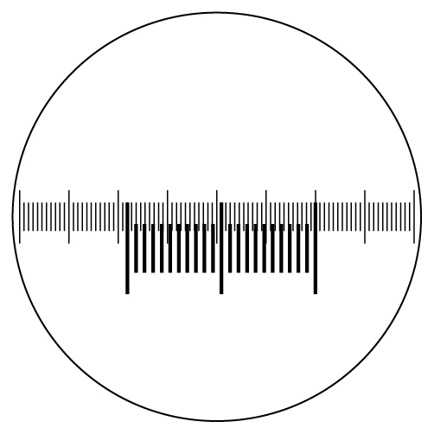 (E)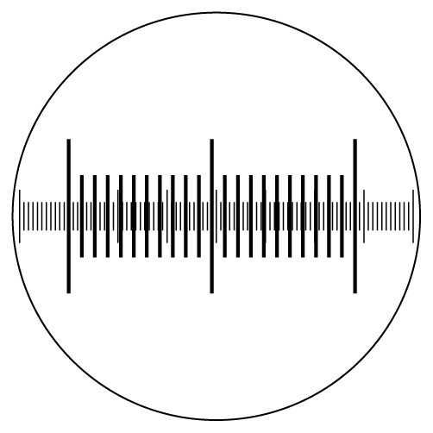
命題出處： 龍騰【新全勝】生物學測16週 第1週細胞的構造
解題觀念： 顯微測量、顯微鏡的使用
參考答案： (C)
試題解析： 使用顯微測微器時，必須先知道載物臺測微器是將1mm 切割為100 格，所以在低倍時數量較多、間距較小。目鏡測微器數量較少，因為數量過多或間距過細不利判讀。不論在哪個倍率，目鏡測微器在視野中都維持不變。載物臺測微器隨倍率放大，會隨倍率改變而看到不一樣的形態，但是載物臺測微器每兩條線的間距是固定的 (A)(B)目鏡測微器變寬，這不可能發生 (D)目鏡測微器變窄，這不可能發生 (E)變換倍率後視野內的影像完全相同，這不可能發生

5～6題為題組
細胞週期的調控，為治療癌症的有效方法之一。癌症學家研究細胞週期，將DNA以螢光物質染色，以流式細胞儀觀測DNA含量與螢光強度成正比的原理，統計組織中不同螢光強度的細胞個數，並了解組織增生的情形。透過流式細胞儀分析細胞週期結果呈現如附圖左，橫軸為螢光強度，縱軸為細胞數量，甲、乙、丙三個波峰分別代表細胞週期中的不同時期。細胞週期示意圖如附圖右。
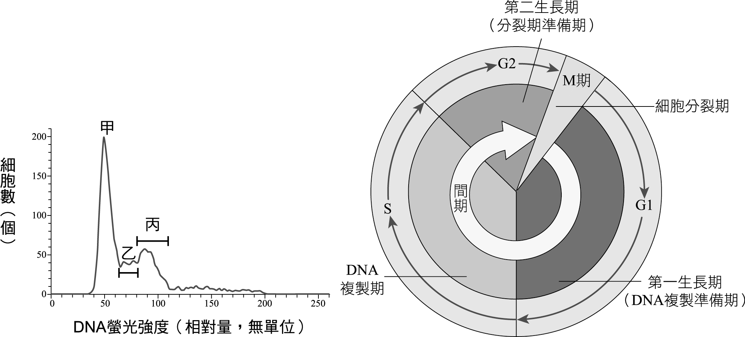
5. 有關本文中甲、乙、丙三個時期的相關敘述，以下何者正確？（應選3項）
(A)這三個時期的螢光強度大小為甲＞乙＞丙 (B)這三個時期的細胞數多寡為甲＞丙＞乙 (C)甲時期為細胞週期中的G1期，於此時期的細胞數占的最多 (D)乙時期為細胞週期中的M期，正處於細胞分裂的狀態 (E)大部分的細胞處於細胞週期中的間期，而非分裂期
命題出處： 龍騰【新關鍵】圖解生物學測總複習講義 單元1細胞的構造與功能
參考答案： (B)(C)(E)
試題解析： (A)這三個時期的螢光強度大小為丙＞乙＞甲 (D)乙時期為細胞週期中的S期，正處於DNA複製的狀態，因此螢光強度在60～80之間，為一個範圍

6. 取下列哪些部位的細胞進行DNA含量分析，較可能得到細胞分裂進行中的結果？（應選2項）
(A)成熟的紅血球 (B)洋蔥根尖 (C)受傷後的皮膚細胞 (D)成熟精細胞 (E)成熟神經細胞
命題出處： 龍騰【新關鍵】圖解生物學測總複習講義 單元1細胞的構造與功能
參考答案： (B)(C)
試題解析： (A)成熟的紅血球沒有細胞核，也不會細胞分裂 (D)成熟的精細胞不會再行細胞分裂 (E)成熟的神經細胞不會再行細胞分裂

7. 附表為有絲分裂與減數分裂I的比較，請問哪些描述是正確的？（應選3項）
選項 | 有絲分裂 | 減數分裂I
(A)是否有聯會 | ╳ | ○
(B)是否產生四分體 | ○ | ○
(C)是否有同源染色體分離 | ╳ | ○
(D)是否有姊妹染色分體分離 | ○ | ╳
(E)分離完的染色體套數為何 | 2n | 2n
命題出處： 龍騰【好好學】生物學測總複習講義 第1章細胞的構造與功能
參考答案： (A)(C)(D)
試題解析： (A)只有減數分裂I會產生聯會 (B)只有減數分裂I在聯會時會出現四分體
(C)減數分裂I會有同源染色體分離 (D)有絲分裂會有姊妹染色分體分離
(E)有絲分裂完的染色體套數是2n，減數分裂I完的染色體套數是1n
子代表徵 | 數量
寬葉紅花高莖 | 203
窄葉紅花高莖 | 210
寬葉白花高莖 | 198
窄葉白花高莖 | 205
8. 有一種植物，其寬葉對窄葉是顯性(S)，紅花對白花是顯性(R)，高莖對矮莖是顯性(T)。若有一寬葉紅花高莖的植物進行試交後的子代數量如附表，請推論親代的基因型為何？
(A) SSRRTT (B) SsRRTT (C) SsRrTT (D) SsRrTt (E) SSRrTt
命題出處： 龍騰【好好學】生物學測總複習講義 第2章生殖與遺傳
參考答案： (C)
試題解析： 根據孟德爾的獨立分配率，各性狀之間的表現是不干擾的，因此可以將各種性狀單獨拆開來看。子代的寬葉比窄葉大約1:1，根據試交的狀況可回推出親代基因型為Ss；子代的紅花比白花大約1:1，根據試交的狀況可回推出親代基因型為Rr；子代只有高莖，根據試交的狀況可回推出親代基因型為TT。因此可知親代的基因型為SsRrTT
9. 若DNA已溶解於食鹽水內，則下列哪些狀況下，DNA會自溶液中析出？（應選2項）
(A)添加更多濃食鹽水 (B)加入95%酒精 (C)使DNA處於帶負電狀態 (D)使DNA處於帶正電狀態 (E)使DNA接近電中性
命題出處： 龍騰【好好學】生物學測總複習講義 第2章生殖與遺傳
參考答案： (B)(E)
試題解析： DNA在很多鈉離子（濃食鹽水）的環境，會吸附Na＋而帶正電荷，使DNA溶於食鹽水中。DNA在純水的環境，本身的磷酸基帶負電荷，DNA會溶於水中。在適當濃度的鹽水溶液中（約0.14 M）會使DNA接近電中性，DNA會聚集在一起並且析出。另外，DNA不溶於酒精，因此在酒精中會聚集沉澱並析出
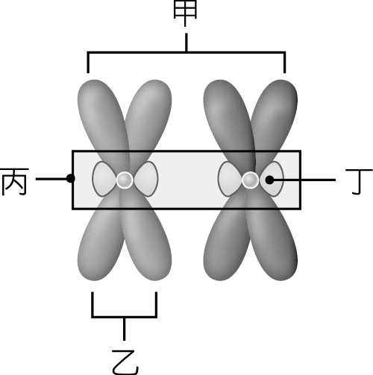
10. 有關右方染色體示意圖的相關敘述，以下哪些正確？
（應選3項）
(A)此圖為複製好的同源染色體 (B)甲為二分體，由2條染色體所構成 (C)乙為姊妹染色分體，由1條染色體所構成 (D)丙為中節，為兩條姊妹染色分體連接處的狹窄部分，一定在染色體中央 (E)丁為紡錘絲連接處，稱為著絲點，有絲分裂時會牽引染色體至細胞兩極
命題出處： 龍騰【新關鍵】圖解生物學測總複習講義 單元2生殖與遺傳
參考答案： (A)(C)(E)
試題解析： (B)甲為四分體，由2條染色體所構成 (D)丙為中節，為兩條姊妹染色分體連接處的狹窄部分，不一定在染色體中央

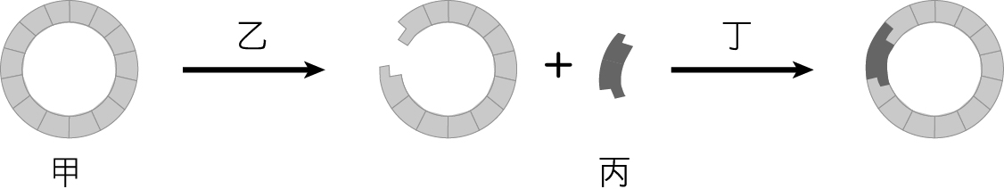
11. 21世紀是合成DNA的世紀，想要讓菸草發螢光，細菌做人類胰島素，山羊分泌有生長因子的羊奶，首先從重組DNA做起。附圖為重組DNA的過程示意圖，甲～丁代表各不同階段參與作用的成分。根據附圖的資料，下列敘述哪些選項正確？（應選3項）
(A)「甲」可以是細菌的質體 (B)「丙」是目標基因，可以是植物、動物的基因，但不可為微生物的基因 (C)「甲」、「丙」均是DNA分子 (D)「丁」為抗生素 (E)圖中各階段的反應都可在試管內反應完成
命題出處： 龍騰【新關鍵】圖解生物學測總複習講義 單元2生殖與遺傳
參考答案： (A)(C)(E)
試題解析： 甲為載體DNA，乙為限制酶，丙為目標基因，丁過程利用DNA連接酶運作
(B)目標基因可以是動物、植物、微生物或人工合成的基因 (D)「丁」為DNA連接酶

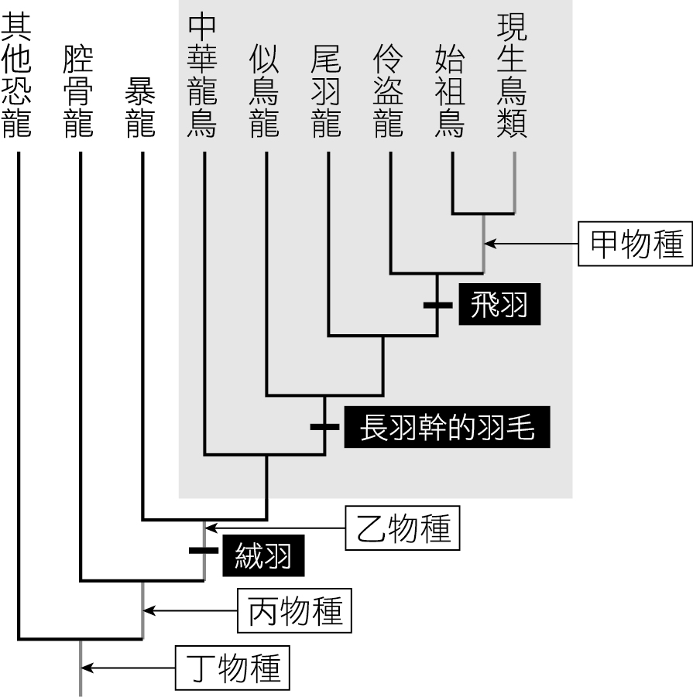
12. 附圖為根據近年獸腳類恐龍的演化假說所繪製的演化支序圖。下列有關此演化支序圖的敘述，何者正確？
(A)始祖鳥與現生鳥類的關係比伶盜龍來得疏遠 (B)中華龍鳥與始祖鳥都具有飛行能力
(C)尾羽龍與伶盜龍都具有絨羽及長羽幹的羽毛特徵 (D)此支序圖可以反映化石出土順序：腔骨龍→暴龍→中華龍鳥→似鳥龍 (E)暴龍與其他恐龍的外表都與現生的蜥蜴一樣，只由鱗片覆蓋保護
命題出處： 龍騰【新全勝】生物學測16週 第10週演化證據與生物分類
解題觀念：親緣關係樹與支序圖
參考答案： (C)
試題解析： (A)始祖鳥與現生鳥類的關係比伶盜龍來得親近，兩者有共同祖先 (B)中華龍鳥只有羽毛，沒有飛羽，不具有飛行能力 (D)此支序圖只反映演化關係，不可能反映化石出土順序 (E)暴龍外表除了鱗片外，還具有絨羽特徵

13. 某生在實驗室不小心把2瓶很重要的生物樣本標籤弄掉了，在2瓶溶液中分別裝有枯草桿菌和流感病毒，請幫助此生區分這2瓶生物樣本，應該檢驗哪些項目？（應選3項）
(A)是否可以用電子顯微鏡看到 (B)是否具核糖體 (C)是否會產生遺傳變異
(D)是否同時可分離出二種核酸(DNA、RNA) (E)是否能以洋菜培養基培養
命題出處： 龍騰【新關鍵】圖解生物學測總複習講義 單元2演化與多樣的生物
參考答案： (B)(D)(E)
試題解析： (A)細菌、病毒皆可以用電子顯微鏡看到，只是病毒一定要用電子顯微鏡看，細菌則是用光學顯微鏡及電子顯微鏡都可以看到 (B)細菌才有核糖體
(C)兩者皆會產生遺傳變異 (D)細菌可同時分離出二種核酸(DNA、RNA)
(E)細菌才能以洋菜培養基培養
14. 下列有關三域系統的敘述，哪些正確？（應選2項）
(A)古細菌屬於原核生物域 (B)大腸桿菌屬於真細菌域 (C)病毒屬於古細菌域 (D)酵母菌屬於真細菌域 (E)真核生物域的細胞都有細胞核
命題出處： 龍騰【新全勝】生物學測16週 第10週演化證據與生物分類
解題觀念： 渥易斯三域分類系統
參考答案： (B)(E)
試題解析： (A)古細菌屬於古細菌域 (C)病毒不屬於五界或三域分類系統 (D)酵母菌屬於真核生物域
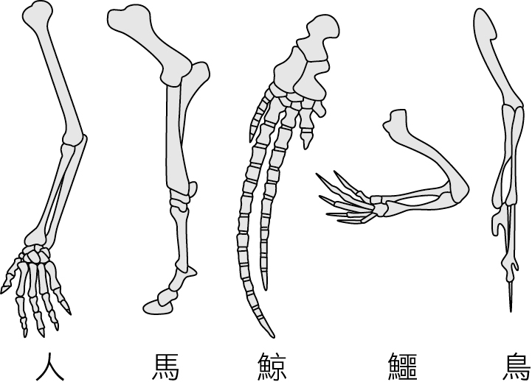
15. 附圖為脊椎動物前肢骨骼，請問下列敘述何者正確？
a. 皆屬同功器官 b. 彼此稱為同源器官
c. 具有共同祖先 d. 皆為痕跡器官
e. 為趨同演化的結果
(A) acde (B) bcde (C) bcd (D) bc (E) be
命題出處： 龍騰【新全勝】生物學測16週 第10週演化證據與生物分類
解題觀念： 同源器官與共同祖先的關係
參考答案： (D)
試題解析： 此圖為脊椎動物前肢的構造圖，雖然外部形態與功能各不相同，但是骨骼基本構造是一致的，彼此稱為同源器官
16. 龍學校騰班同學在爭論有關環境影響個體性狀表現的議題，請選出正確的敘述。
甲生： 許多環境因子會影響基因的表現進而影響個體性狀，如溫度、光線、溼度及土壤酸鹼度等
乙生： 住在非洲的黑人比住在加拿大的白人皮膚色深，主要原因是光線影響基因表現
丙生： 在喜馬拉雅兔肢體末梢較低溫的位置長出黑色的毛，為低溫影響兔毛黑色素基因的表現
丁生： 螢火蟲的螢光基因可以植入水母，使水母也發螢光
戊生： 土壤的pH值改變，使繡球花的花色改變，為環境影響性狀表現的例子
(A)僅甲正確 (B)甲、乙、丙正確 (C)丙、戊正確 (D)乙、丙、戊正確 (E)甲、丙、戊正確
命題出處： 龍騰【新關鍵】圖解生物學測總複習講義 單元2生殖與遺傳
參考答案： (E)
試題解析： 乙生：黑人有較多合成黑色素的基因，膚色原本就較深；丁生：螢火蟲的螢光基因可以植入水母，使水母也發螢光為基因轉殖的例子
17. 下列有關新冠病毒的敘述，哪些是正確的？（應選3項）
(A)新冠病毒是DNA病毒，會引起嚴重肺部發炎 (B)新冠病毒為球狀病毒，具有磷脂質的外套膜 (C)新冠病毒的感染力與感染速度都與流感病毒相似 (D)新冠病毒與SARS具有類似的核苷酸序列 (E)新冠病毒可能演化自蝙蝠身上的冠狀病毒
命題出處： 龍騰【新全勝】生物學測16週 第11週演化證據與生物分類
解題觀念： 新冠病毒
參考答案： (B)(D)(E)
試題解析： (A)新冠病毒是RNA病毒 (C)新冠病毒的感染力與感染速度都遠大於流感病毒

18. 在人類的性聯遺傳中，有些特定表徵在男性特別容易發生且該表徵來自母親家族，這類遺傳的發生與哪些現象有關？（應選2項）
(A)該基因只在Ｙ染色體有 (B)該基因只在Ｘ染色體有 (C)該表徵是顯性 (D)該表徵是隱性 (E)該基因在XY染色體上均有
命題出處： 龍騰【新全勝】生物學測16週 第5週性狀的遺傳
解題觀念：性聯遺傳
參考答案： (B)(D)
試題解析： 根據文章的條件，在男性特別容易發生且該表徵來自母親家族，則為X染色體隱性性聯遺傳 (A)來自父親家族 (C)若在X染色體上，且為隱性遺傳，則隱性機率男性1/2大於女性的1/4 (E)若XY染色體都有，則不一定男性較常見

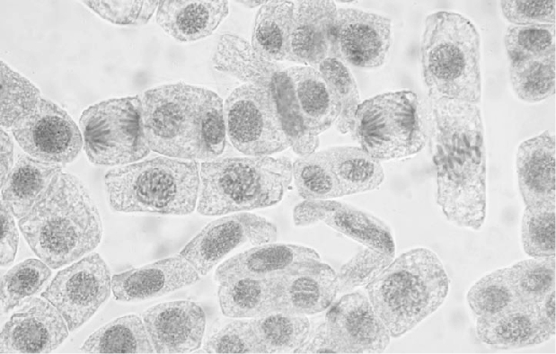
19. 植物細胞進行細胞週期時會發生很多現象，下列哪些現象可以在洋蔥根尖的玻片上看出來？（應選2項）
(A)姊妹染色分體分離 (B)DNA複製 (C)四分體染色體分離 (D)非同源染色體隨機組合 (E)細胞板形成
命題出處： 龍騰【新全勝】生物學測16週 第12週全真模擬第一回
解題觀念： 細胞週期、洋蔥根尖的觀察
參考答案： (A)(E)
試題解析： (B)在玻片中看不出間期正在複製的DNA，尺度太小無法用光學顯微鏡觀察到
(C)(D)同源染色體聯會、四分體形成、同源染色體分離、非同源染色體隨機組合等發生在減數分裂的細胞分裂期，洋蔥根尖進行有絲分裂，所以觀察不到這些現象

第貳部分、混合題或非選擇題（占24分）
說明：本部分共有2題組，選擇題每題4分，非選擇題配分標於題末。限在答題卷標示題號的作答區內作答。選擇題與「非選擇題作圖部分」使用2B鉛筆作答，更正時以橡皮擦擦拭，切勿使用修正帶（液）。非選擇題請由左而右橫式書寫，作答時必須寫出計算過程或理由，否則將酌予扣分。
20～22題為題組
匈牙利羅蘭大學霍伐(Gábor Horváth)教授團隊利用板子或馬模型表面塗上不同粗細與走向的黑白條紋，表面再塗上黏膠，比較各自吸引、黏著馬蠅效果。此實驗共進行了六種不同條紋的野外實驗，其中實驗Ⅳ是塗上斑馬紋或塗上白色、棕色與黑色的馬模型；實驗Ⅴ是以四格方塊構成板子，四格方塊中的黑紋與白紋的粗細相同但走向不同，共設計四組不同粗細的黑紋與白紋的四格板；實驗Ⅵ是兩組偏光角度相互垂直的偏光板相隔排列，偏光板有較寬與較窄兩種，以非偏光板作為對照組，相隔排列偏光板再分為水平與垂直兩種走向。
比較各自吸引馬蠅效果的野外實驗結果發現（附圖），板子上的黑白條紋越細，馬蠅越不會降落，尤其是黑白條紋的粗細在實際斑馬條紋粗細的範圍時；偏光板的實驗結果相似，且不同方向的偏光片以垂直（縱向）方式排列，其驅蠅效果較水平（橫向）排列更好。
這個實驗發現斑馬的黑白條紋可避免蠅類的叮咬，而蠅類的叮咬可傳播許多疾病，是一項重要的天擇壓力。斑馬的條紋可防止蠅類叮咬，已有許多研究數據支持，儼然成為目前的主流假說。
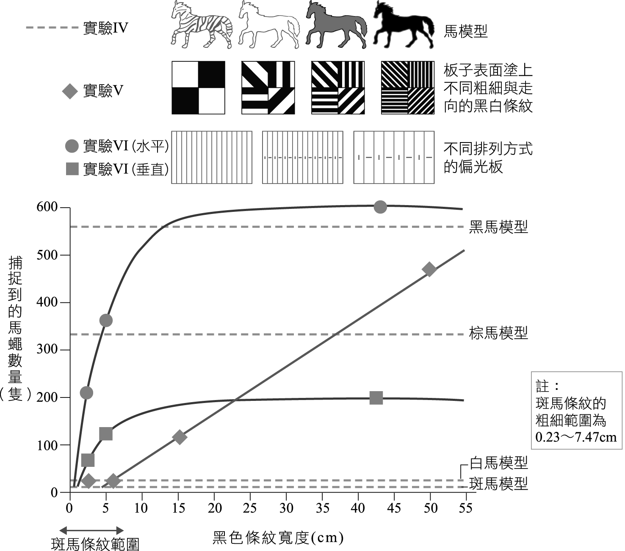

20. 有關霍伐教授的實驗設計與操作過程，以下敘述哪些正確？（應選2項）
(A)該研究的實驗設計中，可分為4組的操作實驗 (B)文本附圖只呈現該研究的部分實驗數據 (C)並無使用真的馬匹，而是用馬的模型 (D)實驗發現只要有黑白條紋的表面，馬蠅就不會降落 (E)透過計算馬匹體表的叮咬痕跡數量以進行比較
命題出處： 龍騰【超素養】生物學測閱讀與探究 科學探究篇 第七回演化與多樣的生物
參考答案： (B)(C)
試題解析： (A)(B)此實驗共進行了六種不同條紋的野外實驗。可知該研究可分為六組的操作實驗。文本附圖只呈現該研究中實驗IV～實驗VI的數據 (D)由文本與附圖提供的資訊，可知黑白條紋越細馬蠅越不會降落，但有黑白條紋的表面，馬蠅仍有機會降落 (E)本研究應是計算板子或馬模型表面黏著馬蠅的數量

21. 有關該研究的實驗數據，以下敘述哪些正確？（應選2項）
(A)黑馬模型身上的黑白條紋，其粗細不影響吸引馬蠅的程度 (B)若比較單一體色，馬蠅偏好光顧黑馬，其次是棕馬，白馬最少 (C)一般斑馬的黑色條紋大約10～15 cm寬
(D)可推論實驗Ⅴ的黑色條紋若為40 cm寬，可捕捉約350～400隻馬蠅 (E)實驗證明不同方向的偏光板不影響馬蠅的偏好
命題出處： 龍騰【超素養】生物學測閱讀與探究 科學探究篇 第七回演化與多樣的生物
參考答案： (B)(D)
試題解析： (A)由研究的實驗設計與文本附圖提供的資訊，黑馬模型身上並無黑白條紋，在圖中的黑馬數據與黑白條紋的粗細（橫軸）無關 (B)由文本附圖中實驗Ⅳ的數據可知，不同單一體色對馬蠅偏好的效應 (C)由文本附圖橫軸中的標示可知，斑馬的黑色條紋大約1～8 cm寬 (D)由文本附圖中實驗Ⅴ的數據，與其趨勢線可推論黑色條紋的寬度與捕捉馬蠅數量之間的數學關係 (E)由文本附圖中實驗Ⅵ的數據，可知不同方向與粗細的偏光板，皆會影響馬蠅的偏好

22. 請將實驗IV的數據改以「柱狀圖」呈現。（4分）
命題出處： 龍騰【超素養】生物學測閱讀與探究 科學探究篇 第七回演化與多樣的生物
參考答案： 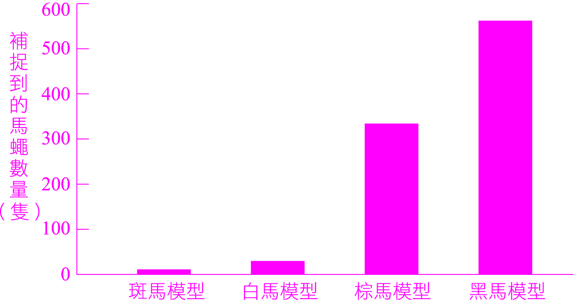

23～25題為題組
狂犬病病毒入侵體內後，會感染周圍神經系統的神經細胞，並沿神經細胞緩慢地向中樞神經系統方向傳播，狂犬病病毒到脊髓後，再入侵到腦區。狂犬病病毒在體內的傳播方式，不依賴血液擴散，故移動速度較慢，在周圍神經組織裡的平均移動速率是3公釐／小時(mm/hr)，因此若感染的傷口離中樞神經（脊髓或腦）越遠，潛伏期就會越長。但一旦狂犬病病毒進入脊髓或腦，可在一天內擴散到整個中樞神經系統，此時就會發病，甚至死亡。經過科學家的調查研究，若是狂犬病病毒進入人體後，沒有作醫療上的處置，則中樞神經系統中的病毒數量，在35～42天時開始大量增加，而唾腺中的病毒數量約在第49天後開始大量增加（附圖的①②號線）。
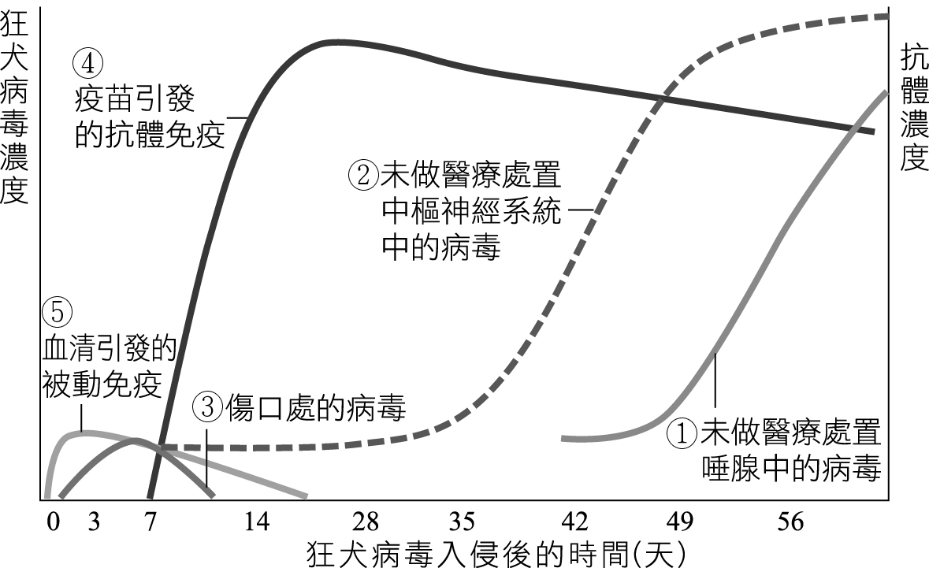
被疑似罹患狂犬病之動物咬傷的民眾，求診後最常見的醫療處置為立即施打血清與疫苗，前者可降低病毒數量（附圖的③號線），施打疫苗後第7日，因免疫系統的反應而產生的大量抗體（附圖的④⑤號線）。由上述狂犬病病毒入侵神經系統與人體經施打疫苗建立免疫反應的時程的比較，可知在狂犬病病毒入侵人體時施打狂犬病病毒疫苗，可於病毒入侵中樞神經系統並大量繁殖前，建立免疫反應而達預防病發之效。
23. 依據文本的描述，遭動物咬傷後施打狂犬病疫苗仍有防禦效果，以下何者是最可能的原因？
(A)疫苗中的抗體可攻擊、消滅入侵的狂犬病病毒 (B)疫苗產生的免疫效果，可於病毒入侵中樞神經系統前發揮作用 (C)施打的疫苗可修復因病毒感染而受損的神經組織
(D)疫苗可建立具記憶性的免疫反應，可對下一次入侵的病毒產生免疫力 (E)疫苗中的抗原可減緩病毒在神經中的傳遞速度
命題出處： 龍騰【超素養】生物學測閱讀與探究 科學探究篇 第八回生活中的科學
參考答案： (B)
試題解析： 依據實驗數據中病毒傳播至中樞神經與疫苗發揮免疫效力的時程，可知遭動物咬傷後施打狂犬病疫苗仍有防禦效果，最可能是因疫苗產生的免疫效果，早於病毒入侵中樞神經系統

24. 有關狂犬病病毒入侵人體的相關描述，以下敘述哪些正確？（應選2項）
(A)入侵體內後，從周圍神經系統透過血液傳播至中樞神經系統 (B)病毒在體內的傳播速度，是疫苗是否可發揮功效的關鍵 (C)注射狂犬病疫苗後，體內產生的抗體濃度大約在第28天達高峰 (D)由於疫苗具有免疫的效果，遭動物咬傷後，醫療處置僅需施打疫苗 (E)狂犬病病毒入侵人體後，無論有無注射疫苗，42天後唾腺內開始含有病毒
命題出處： 龍騰【超素養】生物學測閱讀與探究 科學探究篇 第八回生活中的科學
參考答案： (B)(C)
試題解析： (A)由文中的描述，可知狂犬病病毒沿神經細胞的軸突緩慢地向中樞神經系統的方向傳播 (B)(C)依據病毒與抗體數量隨時間變化的數據，可知注射狂犬病疫苗後，體內產生的抗體濃度大約在第28天達高峰，而中樞神經系統中的病毒數量，在35～42天時開始大量增加，故可推知病毒在體內的傳播速度，是疫苗是否可發揮功效的關鍵 (D)由文中的描述，最常見的醫療處置為立即施打血清與疫苗 (E)依研究數據的資料，遭狂犬病病毒感染的病患唾腺內含有病毒，是指未作醫療處置的病患

25. 假設注射狂犬病疫苗後第7日可產生抗體產生免疫效應，則動物咬傷的傷口距離中樞神經系統多遠，才可在病毒入侵中樞神經前產生抗體？（4分）
命題出處： 龍騰【超素養】生物學測閱讀與探究 科學探究篇 第八回生活中的科學
參考答案： 504 mm
試題解析： 第7日可產生抗體，需耗時7天 × 24小時／天＝168小時。狂犬病病毒在周圍神經組織裡的平均移動速率是3 mm/hr，故在168小時內可移動
3 mm/hr × 168 hr＝504mm。傷口距離中樞神經系統應超過50.4 cm(504mm)，才可在病毒入侵中樞神經前產生抗體

